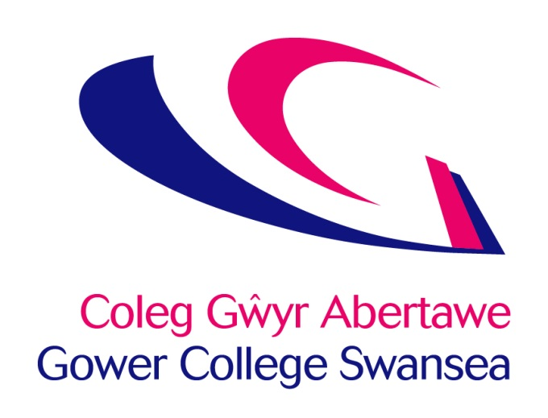

Polisi Ffioedd a Thaliadau Is-gontractio Dysgu Seiliedig ar Waith

Dyddiad Cyhoeddi Mehefin 2025

Dyddiad Adolygu Gorffennaf 2026

Cychwynnydd Cyfarwyddwr Dysgu Seiliedig ar Waith

Lleoliad y Polisi BIZ-Sharepoint/Intranet/Policies &

Procedures/Finance

WBL/Admin/WBL Procedures/ESFA Procedures

WBL/Admin/WBL Procedures/WG Procedures

Cymeradwywyd gan Uwch Dîm Arwain – 15 Mai 2025

Fersiwn V8.0

Categori Cyhoeddus

# Cwmpas

Mae’r polisi hwn yn berthnasol i bob gweithgaredd y gadwyn gyflenwi a gefnogir gan arian Llywodraeth Cymru (LlC) ar gyfer darpariaeth a ariennir yng Nghymru ac Asiantaeth Ariannu Addysg a Sgiliau (ESFA) ar gyfer darpariaeth a ariennir yn Lloegr neu unrhyw sefydliadau olynol.

# 2. Cyd-destun

Mae’r polisi yn ofyniad gorfodol y mae’n rhaid iddo fod ar waith cyn cymryd rhan mewn unrhyw weithgaredd is-gontractio o 1 Awst 2017. Ar gyfer blwyddyn contract, bydd angen i’r Coleg gyhoeddi ar ein gwefan ein ffioedd is-gontractiol a’r hyn y mae isgontractwyr yn ei dderbyn.

# 3. Sail Resymegol dros Is-gontractio

Mae’r Coleg yn ymgysylltu ag is-gontractwyr er mwyn ateb anghenion cwsmeriaid yn well ac i wneud y canlynol:

• Gweithio gyda darparwyr sy’n cyrraedd dysgwyr â blaenoriaeth yn y gymuned ac sy’n gallu dangos canlyniadau cadarnhaol o ran dysgu a chyflogaeth

• Rhoi mynediad i amrywiaeth newydd o gwsmeriaid ac ymgysylltu â nhw

• Helpu darparwr arall i ddatblygu gallu/ansawdd

• Rhoi darpariaeth ychwanegol pan fyddai’r gost o ddatblygu darpariaeth uniongyrchol yn anghynaladwy

* Gweithio gyda darparwyr sy’n cynnig blaenoriaethau penodol i’r sector gan gefnogi agendâu sgiliau lleol, rhanbarthol a chenedlaethol.

Bydd pob is-gontractwr yn agored i broses diwydrwydd dyledus y Coleg. Bydd isgontractwyr llwyddiannus yn dod yn rhan o Dîm Darparu Dysgu Seiliedig ar Waith y Coleg a bydd y Coleg yn eu hystyried yn Ddarparwyr Allanol.

# 4. Sicrhau Ansawdd a Chymorth a Roddir i Is-gontractwyr

Mae ansawdd darpariaeth yr is-gontractwyr yn cael ei fonitro a’i reoli’n ofalus trwy brosesau a gweithdrefnau presennol y Coleg. Mae is-gontractwyr a chyfadrannau yn cael eu cynnwys yng nghyfarfodydd DSW Grŵp Datblygu Ansawdd y Coleg, ac mae ein holl bartneriaid yn gorfod cymryd rhan mewn cyfarfodydd adolygu. Mae’r Coleg yn darparu hyfforddiant i staff is-gontractio ar gais gan gynnwys ond nid yn gyfyngedig i’r canlynol:

* Gofynion y contract a’r corff ariannu
* Hyfforddiant a datblygiad proffesiynol i staff partner
* Defnyddio e-bortffolio a systemau gwybodaeth e-reoli
* Mynediad i adnoddau a deunyddiau dysgu, gan gynnwys llyfrgell a gwasanaethau cymorth lles y coleg
* Cyfranogiad ym mhroses y Coleg ar gyfer arsylwi ar ddysgu, addysgu ac asesu
* Cyfranogiad ym mhroses y Coleg ar gyfer hunanasesu, cynadleddau Dysgu Seiliedig ar Waith blynyddol y coleg a seremonïau gwobrwyo prentisiaid
* Mynediad i amrywiaeth o hyfforddiant mewn swydd a ddarperir gan y Coleg e.e. hyfforddiant SAR a *Smart Assesor*
* Monitro cyfarwyddyd cychwynnol, asesu, darpariaeth rhaglenni dysgu a thargedau cysylltiedig.

Bydd staff y Coleg yn ymweld ag is-gontractwyr yn rheolaidd a byddant yn darparu cyngor ar gynllunio’r cwricwlwm a diweddariadau ynghylch ariannu. Bydd archwiliadau ansawdd yn cael eu cwblhau a bydd adborth yn cael ei ddarparu gan roi blaenoriaeth i ddarparwyr newydd neu ddarparwyr lle bu pryder penodol ynghylch eu perfformiad. Bydd sesiynau cymorth ar feysydd megis cydraddoldeb ac amrywiaeth, cofnodi data, cydymffurfiad deddfwriaethol a Fframweithiau Arolygu Estyn ac Ofsted yn cael eu darparu ar gais neu fel gweithgaredd grŵp.

Darperir cymorth i is-gontractwyr trwy fonitro ac olrhain cynnydd dysgwyr yn ofalus gan ddefnyddio systemau’r Coleg ac adolygu perfformiad contractau yn barhaus. Yn ogystal, mae'r Coleg yn helpu’r is-gontractwr i fodloni gofynion y Ddeddf Cydraddoldeb, gan leihau'r cwynion a'r cyfraddau tynnu’n ôl trwy gyfres o gysylltiadau uniongyrchol â'r dysgwyr a chyflogwyr trwy alwadau dilysu dysgwyr, arolygon cyflogwyr a dysgwyr. Mae canlyniadau'r gweithgaredd hwn yn cael eu rhannu’n agored a’u monitro i gefnogi gwelliannau.

# 5. Ystod Ffioedd Canran

Mae’r Coleg yn cadw ffi rheoli sy’n talu cyfran o’r costau uniongyrchol sy’n gysylltiedig â gweithredu a sicrhau ansawdd darpariaeth is-gontractwyr ac sy’n darparu cyfraniad tuag at gostau anuniongyrchol megis cyllid, cymorth i fyfyrwyr, TG a chostau cymorth cwricwlwm eraill.

Yr ystod ffioedd canran a gedwir gan y Coleg yw rhwng 15% a 20%. Mae cyfradd y ffi yn ystyried lefel galluedd a sgiliau’r contractwr, a’r risg a asesir trwy’r broses diwydrwydd daladwy.

Os yw’r is-gontractiwr yn un o is-gwmnïau’r Coleg, bydd proses gyllidebu blynyddol y Coleg yn pennu cost y gwasanaeth. Mae hyn yn adlewyrchu’r is-gwmni fel un o unedau busnes y coleg, ac o’r herwydd, codir tâl canolog ar gyfer gwasanaethau megis llywodraethu, ansawdd a chydymffurfiaeth.

# 6. Telerau Talu

Bydd y Coleg yn talu’r is-gontractwr o fewn 30 diwrnod o dderbyn hawliad dilys am dâl neu anfoneb. Bydd taliadau fel arfer yn dilyn cyflwyniad y Cofnod Dysgu Unigol (CDU) a derbyn yr Adroddiad Deiliadaeth (Adroddiad Arian y Darparwr) gan y Coleg.

Ni fyddwn yn talu os yw dysgwr yn aros ar y rhaglen ond nid oes unrhyw dystiolaeth ohono yn derbyn dysgu am gyfnod o 12 wythnos.

# 7. Rhoi Gwybod am Bolisi Ffioedd y Gadwyn Gyflenwi

Cyhoeddwyd y polisi hwn ar fewnrwyd y Coleg yn <https://www.gcs.ac.uk/policies-and-procedures>. Gellir ei anfon at yr holl is-gontractwyr ar gais.

Caiff y polisi ei drafod â darpar is-gontractwyr yn ystod y broses diwydrwydd dyledus a chontractio. Bydd y Coleg yn cyflwyno ffurflenni datgan is-gontractwyr yn rheolaidd i ESFA a chyhoeddi rhestr lawn o ddarparwyr gydag is-gontractwyr gan gynnwys:

* Enw’r is-gontractwr
* UKPRN
* Dyddiad dechrau a gorffen y contract
* Math o ddarpariaeth
* Cyllid
* Cyfanswm incwm y Coleg
* Cyfanswm a delir i’r is-gontractwr
* Cyfanswm a gedwir yn y ffi rheoli

Nid yw Llywodraeth Cymru yn ei gwneud yn ofynnol i’r Coleg gyflwyno ffurflenni is-gontractwr yn yr un modd ag ESFA. Fodd bynnag, byddwn yn parhau i gadw is-gontractau gwreiddiol wedi’u llofnodi a chofnodion diwydrwydd dyladwy ar gyfer pob is-gontractwr a ddefnyddir ar gyfer darpariaeth dysgu seiliedig ar waith yng Nghymru.

# 8. Adolygu’r Polisi

Caiff y polisi hwn ei ddiweddaru’n flynyddol yn unol â diweddariadau gan ganllawiau ariannu ESFA a chaiff ei adolygu ym mis Gorffennaf 2026.

Cadarnheir y polisi hwn gan Fwrdd Corfforaeth y Coleg (Corff llywodraethu’r Coleg).

# 9. Yr Iaith Cymraeg

Mae Coleg Gŵyr Abertawe yn ymrwymedig i hyrwyddo’r iaith Gymraeg, yn unol â Safonau’r Iaith Gymraeg a Mesur y Gymraeg (Cymru) 2011.

Gower College Swansea is committed to the promotion of the Welsh language, in accordance with the Welsh Language Standards and the Welsh Language (Wales) Measure 2011.